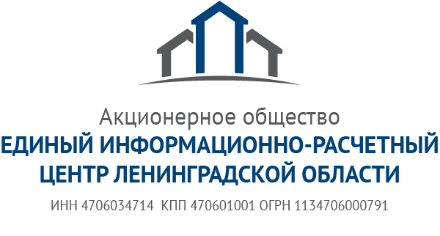 |  | Информация для жителей  Ленинградской области

Электронный платежный документ

АО «Единый информационно-расчетный центр Ленинградской области» на постоянной основе ведет работу по улучшению качества обслуживания клиентов и работы сервисов, которые значительно облегчают клиентам контроль за состоянием лицевого счета.
В целях расширения функционала интернет-сервиса Личный кабинет для клиентов реализована возможность получения платежного документа на электронную почту, позволяющая отказаться от получения квитанции на бумажном носителе и избавить потребителя от ненужного вороха бумаг.
После подключений услуги на подтвержденный адрес электронной почты ежемесячно будет поступать платежный документ.
В случае, если клиент воспользовался услугой и оформил подписку на получение электронного платежного документа, но по каким-то причинам появилась необходимость его получения на бумажном носителе, достаточно отказаться от услуги в Личном кабинете
и платежный документ на бумажном носителе будет доставляться в обычном режиме.
Подключить услугу можно в разделе «Мой профиль», указав для какого лицевого счета Вам необходимо подключить услугу. Плата за подключение и отключение услуги не взимается.
Напоминаем, что интернет-сервис Личный кабинет обеспечивает клиенту защищённый удалённый доступ к оперативным данным о состоянии его лицевого счёта, включая возможность передачи показаний приборов учёта и онлайн-оплаты за жилищно-коммунальные и иные услуги, а также взноса на капитальный ремонт.

Отдел по работе с клиентами
АО «ЕИРЦ Ленинградской области»

